Cliccando sul link per le iscrizioni on-line si arriverà sulla schermata di selezione gare e registrazione società, dalla quale si potranno visualizzare le gare in programma, consultare locandina e circolare di gara (cliccando sulla locandina) ed accedervi per l’eventuale iscrizione, cliccando sul pallino di fianco all’intestazione della gara di interesse.

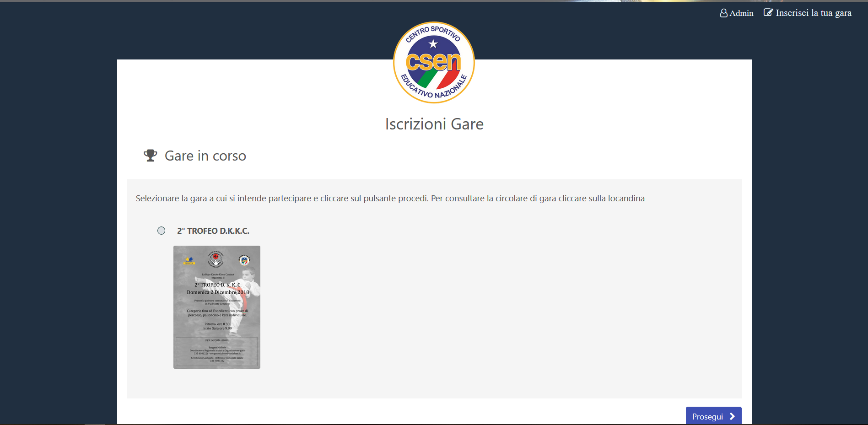
Schermata principale di selezione gare.

Il sito prevede anche che una società possa fare richiesta di utilizzo del servizio di iscrizioni on-line per la propria gara, tramite l’apposito modulo.

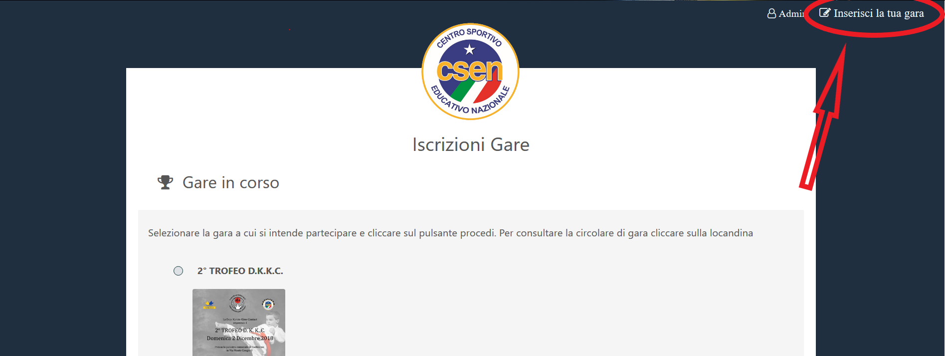

Cliccando su ‘Inserisci la tua gara’, come indicato nell’immagine in alto, si accederà al modulo di richiesta che andrà compilato in ogni suo punto. Il modulo richiede l’inserimento dei dati principali della società organizzatrice, e della gara in programma: locandina e circolare di gara, quest’ultima sarà visionata dal responsabile arbitri CSEN Veneto prima di dare il benestare alla gara (sul sito è disponibile uno scheletro per la circolare di gara).
Il sito prevede anche la possibilità di richiedere gli arbitri, il servizio di creazione tabelloni e di gestione gara.

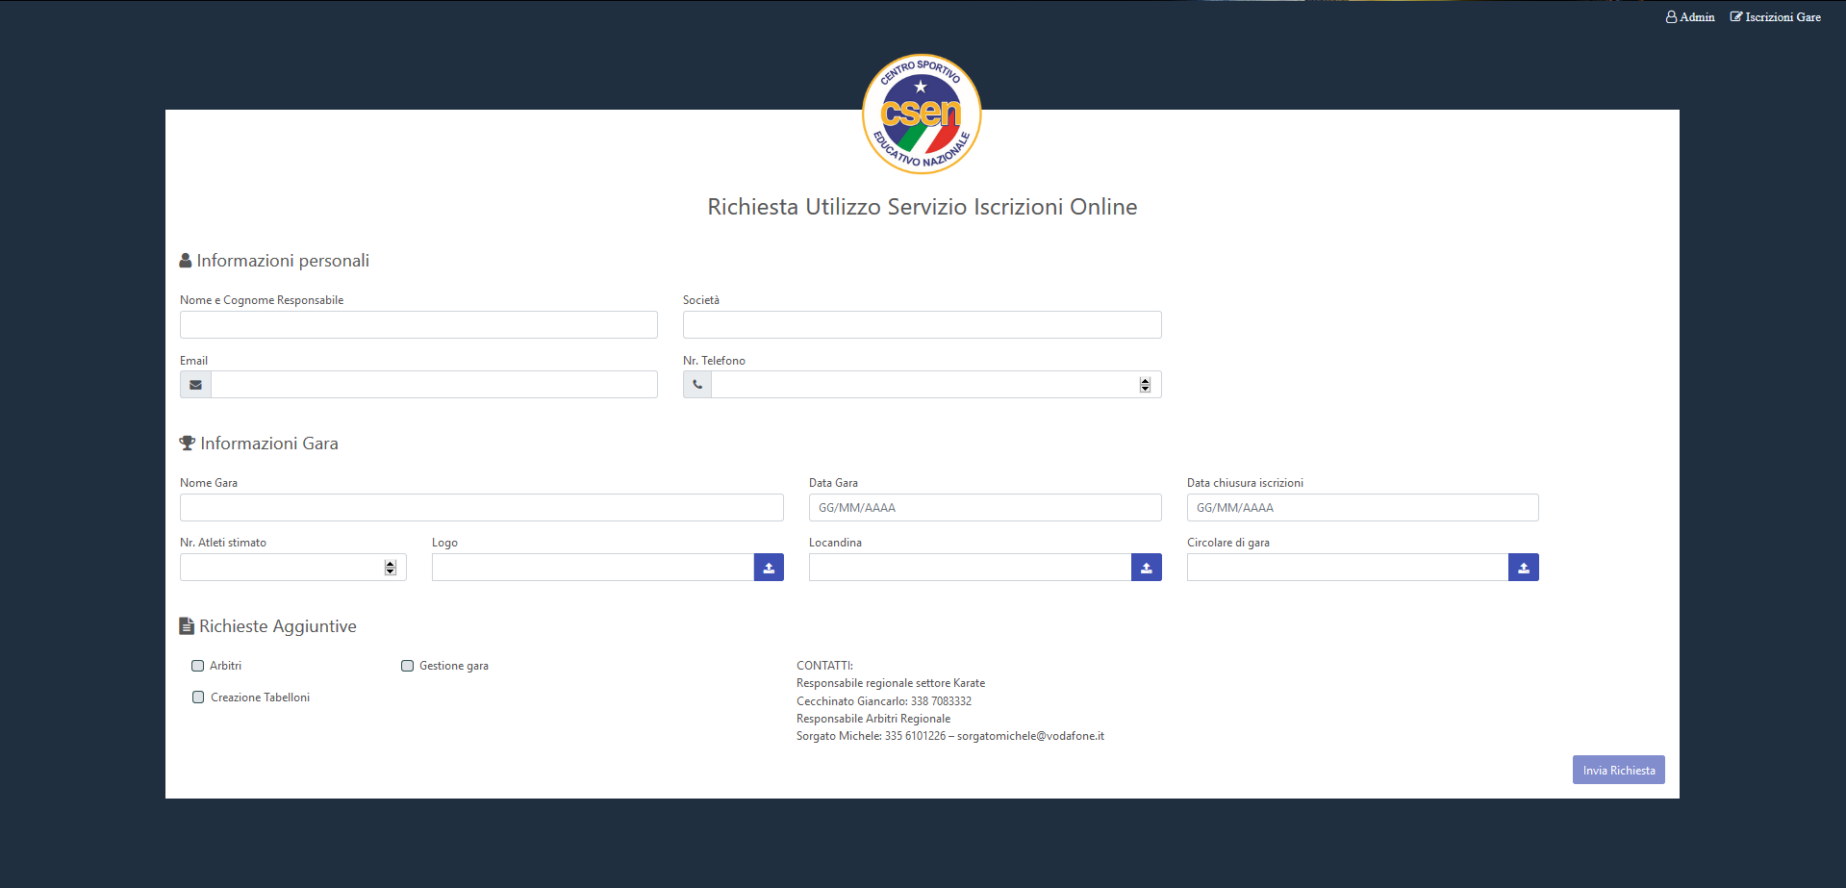

Una volta compilata ed inviata la richiesta, questa verrà visionata e successivamente approvata dal responsabile regionale settore karate CSEN Veneto (Giancarlo Cecchinato). Al richiedente verrà inviata una email di conferma, contenente il link di accesso al sito e le istruzioni principali per procedere con le iscrizioni on-line, da integrare nelle email di invito alle società desiderate.
Da quel momento la locandina e la circolare saranno disponibili tra le gare in corso nella schermata principale, visionabili ed accessibili da chiunque.
Le richieste Arbitri, gestione tabelloni e gestione gare, richiedono tassativamente di contattare il Responsabile Arbitri CSEN Veneto, Sorgato Michele, subito dopo aver ricevuto l’approvazione della gara.

